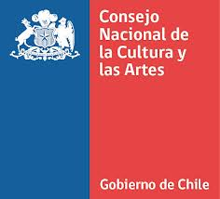
REGIÓN DE LOS RÍOS

FICHA DE INSCRIPCIÓN
LABORATORIOS CREATIVOS

Nombre

Edad

RUT

Establecimiento educacional

Domicilio

Celular

Mail

Laboratorio Creativo

Apoderado

Celular

Mail

Observaciones

Por favor envíe esta ficha a:
manuel.molt@cultura.gob.cl
Consultas fono: 63 2 239 254

